LÁMPAGYÚJTOGATÓK RAKÉTAKILÖVÉS: VILÁGPREMIER A FÖLD NAPJÁN
NAGY LÉPÉS AZ EMBERI(ES)SÉGNEK
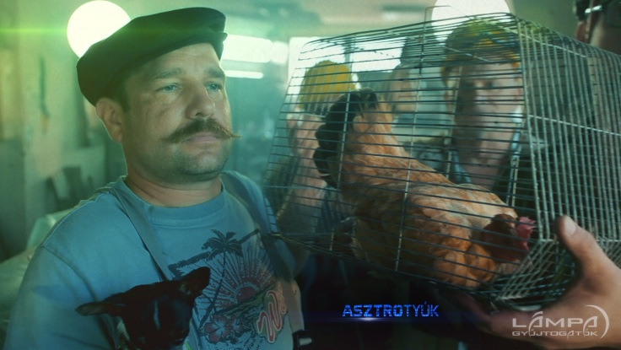
Hát eljött, amire ősidők óta vártunk. Történelmi jelentőségű szerdai napnak ígérkezik 2015. április 22. Közép-európai idő szerint 19:00 órakor felbocsájtjuk az emberiség első filmes üzenetét egy távoli galaxis idegen civilizációja felé. A LÁMPAGYÚJTOGATÓK című kultúr sci-fit az alkotók ugyanis egy rakétába építve kívánják feljuttatni a világűrbe. Ha az emberi létről egyetlen mindent összegző filmet szeretnél látni: a LÁMPAGYÚJTOGATÓK legyen az.
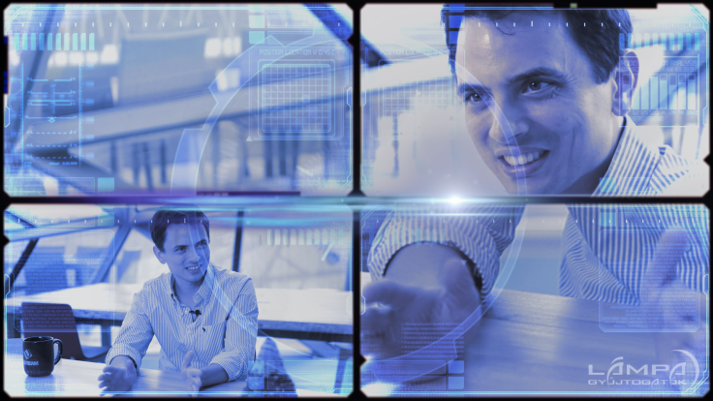
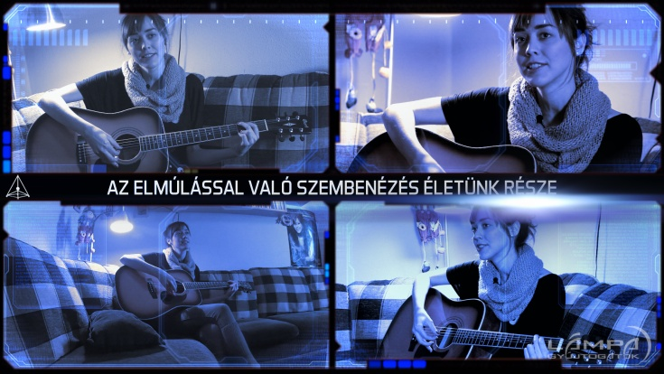
Nemrégiben rádiójelek érkeztek az Androméda-ködből. Válaszul pedig Dr. Százados Miklós rendezésében* 42 (!) ismert és elismert honfitársunk fogalmazta meg közel két órában azokat a mindenki számára fontos vezérgondolatokat, amelyek mentén mi emberek az életünket éljük és megéljük. A LÁMPAGYÚJTOGATÓK a valaha készített legszövevényesebb és legmélyebb mélyinterjú füzér; formabontó és egyedi, a realitás és a fikció határán egyensúlyozó izgalmas filmszerű kerettörténettel.
A Cinema City Magyarország, a WestEnd City Center és a Ustream jóvoltából a WestEnd ad helyet annak a nagyszabású ingyenes eseménynek, amely során útjára indítják az emberiség űrüzenetét, ezt követően pedig az ország összes érdeklődőjének a mozikban bemutatják a világ első kultúr sci-fijét; a LÁMPAGYÚJTOGATÓK című filmet.
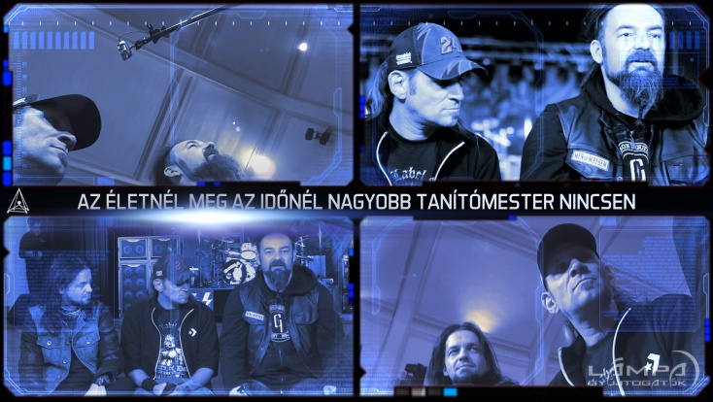
A LÁMPAGYÚJTOGATÓK alulról építkező, apolitikus társadalmi motivációs film; a tervek szerint a Ustream segítségével élő adásban egy időpontban országosan mind a 20 Cinema City mozi és a programhoz csatlakozó többi mozi összekapcsolásával kerülhet bemutatásra a Föld lakói számára is. Az alkotók április 22-én 19:00 órától a WestEndből, mint központi helyszínről tervezik közvetíteni a történelmi pillanatokat. Az esemény házigazdája Dombóvári István humorista; az ősbemutatóra meghívást kaptak a film főszereplői is, közülük az est során szóbeli és képes űrüzenetekkel; dalokkal, hihetetlen igaz történetekkel és mesékkel, illetve a magyar holdjáróval, a Pulival sokan színpadra is lépnek. A szervezők számítanak a közönség aktív részvételére is. Az alkotók ebben a formában egyszeri és megismételhetetlen országos közösségformáló szellemi élményt ígérnek. A film bemutatója előtti premier eseményt az ORIGO és a partnerként jelentkező portálok és felületek élő adásban közvetítik; a film ezt követően aznap a mozikban tekinthető meg.
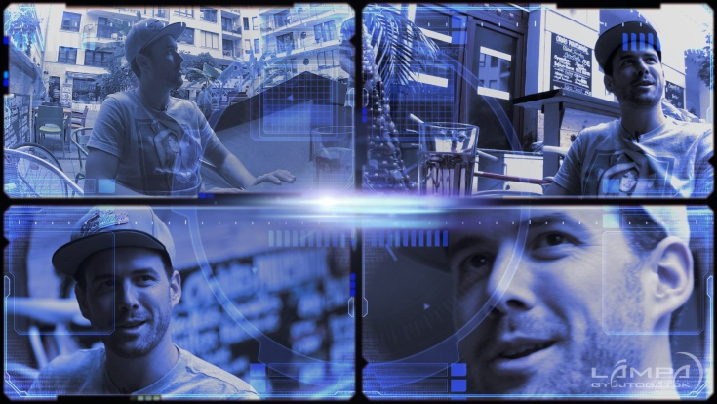
A LÁMPAGYÚJTOGATÓK impozáns szereplőgárdájának minden tagja az első kérésre azonnal csatlakozott a különleges küldetéshez: Almár Iván – csillagász, Ábrahám Péter – MTA CSFK főigazgató, Argyelán Krisztina – műsorvezető, Berg Judit – író, Besenyei Péter – műrepülő versenyző, Boldogkői Zsolt – SZTE ÁOK Orvosi Biológiai Intézet, intézetvezető professzor, Dombóvári István – humorista, Erdei Zsolt – ökölvívó, Fehér Gyula – a Ustream társalapítója és technológiai igazgatója, Fejes Tamás – a Tankcsapda dobosa, Fluor Tomi – zenész, Harcsa Veronika – jazz énekes, Illényi Katica – hegedűművész, Jordán Adél – színész, Kammerer Zoltán – olimpiai bajnok kajakozó, Kamarás Iván – színész, Karafiáth Orsolya – író, Katus Attila – életmód tanácsadó, Kiss Tibor – a Quimby frontembere, festőművész, Kovácsovics Fruzsina – zenész, Kozma Orsi – énekes, Kulifai Tamás – világbajnok kajakozó, Laár András – a KFT frontembere, humorista, Lackfi János – költő, Leskovics Gábor – a Pál Utcai Fiúk frontembere, Lovasi András – a Kiscsillag és a Kispál és a Borz frontembere, Lubics Szilvi – ultrafutó, Lukács László – a Tankcsapda frontembere, Növényi Norbert – sportoló, Péterfy Bori – színész, énekes, Qka MC – Animal Cannibals, Rakonczay Gábor – hajós, Rátgéber László – kosárlabda edző, Ricsi Pi – Animal Cannibals, Sidlovics Gábor – a Tankcsapda gitárosa, Szakos Krisztián – zeneszerző-producer, Szentpéteri József – természetfotós, Takáts Eszter – zenész, Tari Annamária – pszichológus, Török Gábor – politológus, Vida Ágnes – babapszichológus.
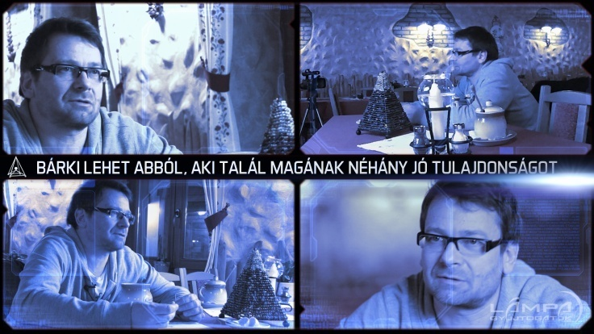
A LÁMPAGYÚJTOGATÓK az emberi(es)ség nagy filmje; a mai Magyarország legkülönlegesebb összefogása; új világokat szólít meg. Önmagunk belső és eddig ismeretlen világait. A szervezők várják mindazok támogatását, akik segíteni tudnak abban, hogy a film útra bocsájtása minél jobban beragyoghassa a fölénk boruló sötét világűrt. Várják egyúttal az összes hazai mozi jelentkezését, akik részt vennének a programban (e-mail: mikedude@mikedude.hu). Üzenjünk együtt az Andro-médiának; gyertek és legyünk ott minél többen a LÁMPAGYÚJTOGATÓK Napján! Az eseményre a www.facebook.com/Lampagyujtogatok oldal likeolásával és megosztásával lehet jelentkezni. A program összeállítása folyamatban van, a szervezők részletes tájékoztatást ígérnek, amint ez véglegessé válik.
A LÁMPAGYÚJTOGATÓK új mozielőzetese: https://www.youtube.com/watch?v=XSbSC0LLIMU
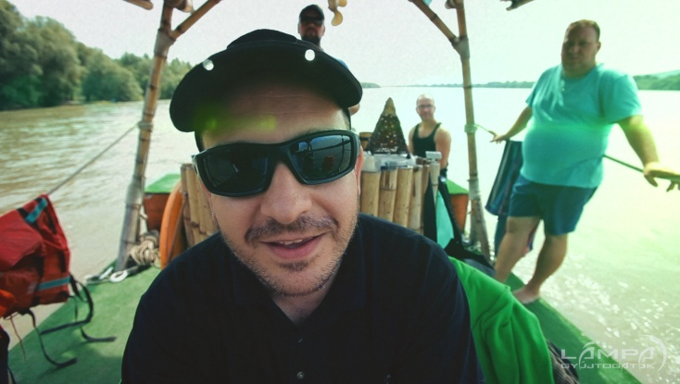
A LÁMPAGYÚJTOGATÓK főcímdalának szöveges astroklipje: https://www.youtube.com/watch?v=r7MBufO0fTk
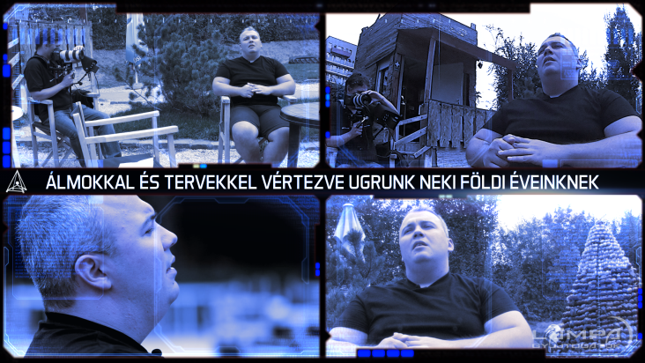
*Receptajánló. Hogyan készül a kultúr sci-fi? A filmet szűk körű baráti összefogással, állami támogatás nélkül Százados Miklós rendezte, Bognár Tamás és Szathmári Tamás operatőri segítségével és Csáky Zsadány együttműködésével. A képi utómunkákban Kádas Péter segített, a fényelésben pedig Varga Zsolt Iván állt rendelkezésükre. A zene Fodor Dávid és Takáts Eszter, valamint Hosszú Attila áldozatos munkája. Híreinket Bőhm Kornél segíti eljuttatni a kedves olvasóhoz; Venczel Endre pedig a film és a közönség felejthetetlen találkozásának pillanataiért fáradozik. A LÁMPAGYÚJTOGATÓK kutatást Lerf Andrea és Hartmann Krisztina készítették. Köszönjük szereplőink és segítőink önzetlen együttműködését! Figyelem! Kultúr sci-fit gyártani veszélyes üzem. Hallgass ránk; ne próbáld ki otthon!

